Министерство науки и высшего образования Российской Федерации
Муромский институт (филиал)
Федерального государственного бюджетного образовательного учреждения высшего образования
«Владимирский государственный университет
имени Александра Григорьевича и Николая Григорьевича Столетовых»

Факультет ИТР
Кафедра ПИн

ЛАБОРАТОРНАЯ
РАБОТА №4

По Разработка кроссплатформенных приложений
Тема Работа с БД

Руководитель
Кульков Я. Ю.
(фамилия, инициалы)

(подпись) (дата)

Студент ПИН - 122
(группа)
Загребин Д. А.
(фамилия, инициалы)

(подпись) (дата)

Муром 2025
Лабораторная работа №4

Тема: Работа с БД
Цель работы: изучить базовые принципы организации соединения с СУБД и получения данных из БД на языке Java с использованием JDBC.
Задание:
- Создать и заполнить БД в соответствии с вариантом.
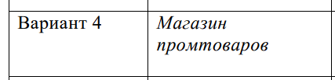
- Реализовать:
• Отображение на форме всех записей в БД;
• добавление в БД записей, введенных пользователем;
• отбор и вывод всех записей, содержащие данные, введенные пользователем на форме. Для отбора записей использовать одно из полей БД.
• удаление записей по заданному условию (по выбору пользователя).
Информировать о результатах операций (число добавленных, отобранных или удаленных записей) с использованием диалогового окна.
Ход работы:
Листинг 1 – MainController.java
package ru.zagrebin.laba2;

import javafx.application.Platform;
import javafx.collections.FXCollections;
import javafx.collections.ObservableList;
import javafx.event.ActionEvent;
import javafx.fxml.FXML;
import javafx.fxml.FXMLLoader;
import javafx.scene.Parent;
import javafx.scene.Scene;
import javafx.scene.control.*;
import javafx.stage.Modality;
import javafx.stage.Stage;

import javax.swing.plaf.metal.OceanTheme;
import java.io.IOException;
import java.sql.*;

public class MainController {
@FXML
private TableColumn<Product, String> descriptionColumn;

@FXML
private TableColumn<Product, String> nameColumn;

@FXML
private TableColumn<Product, Integer> priceColumn;

@FXML
private TableColumn<Product, Integer> stockColumn;

@FXML
private TextField tfTextForSearch;

@FXML
private TableView<Product> tbProducts;
private final ObservableList<Product> products = FXCollections.observableArrayList();

@FXML
public void initialize() {

String query = "select id, name, price, stock, description from products";

try(Connection conn = DatabaseConnection.getConnection();
Statement stmt = conn.createStatement();
ResultSet res = stmt.executeQuery(query)) {

while (res.next()) {
int id = res.getInt("id");
String name = res.getString("name");
int price = res.getInt("price");
int stock = res.getInt("stock");
String description = res.getString("description");

products.add(new Product(id, name, price, stock, description));
}

} catch (SQLException e) {
e.getStackTrace();
}

nameColumn.setCellValueFactory(param -> param.getValue().nameProperty());
priceColumn.setCellValueFactory(param -> param.getValue().priceProperty().asObject());
stockColumn.setCellValueFactory(param -> param.getValue().stockProperty().asObject());
descriptionColumn.setCellValueFactory(param -> param.getValue().descriptionProperty());

tbProducts.setItems(products);
}

@FXML
void onAddCkick(ActionEvent event) throws IOException {
Product product = new Product();
openWindow(product, "Добавить продукт");
if (!product.getName().isEmpty()) {
products.add(product);
}
}

@FXML
void onDeleteClick(ActionEvent event) {

Product product = tbProducts.getSelectionModel().getSelectedItem();

if (product == null) {
Alert info = new Alert(Alert.AlertType.ERROR);
info.setTitle("Ошибка при удалении");
info.setHeaderText("Не выбран элемент для удаления");
info.setContentText("Для удаления выберете строку в таблице");
info.showAndWait();
return;
}

products.remove(product);
boolean res = Product.deleteProduct(product.getId());
Alert info;
if (res) {
info = new Alert(Alert.AlertType.INFORMATION);
info.setTitle("Успех");
info.setHeaderText("Удаление прошло успешно");
} else {
info = new Alert(Alert.AlertType.ERROR);
info.setTitle("Ошибка при удалении");
info.setHeaderText("Ошибка на стороне сервера");
}
info.showAndWait();
}

@FXML
void onEditClick(ActionEvent event) {
Product product = tbProducts.getSelectionModel().getSelectedItem();

if (product != null) {
try {
openWindow(product, "Редактирование товара");
} catch (IOException e) {
System.err.println(e.getMessage());
}
}
}

@FXML
void onExitClick(ActionEvent event) {
DatabaseConnection.closeConnection();
Platform.exit();
}

void openWindow(Product product, String title) throws IOException {

FXMLLoader loader = new FXMLLoader();
loader.setLocation(MainApp.class.getResource("addNewStudent-view.fxml"));
Parent pane = loader.load(); //Todo обработать исключение
Scene scene = new Scene(pane);
Stage stage = new Stage();
stage.setTitle(title);
stage.setScene(scene);
stage.initModality(Modality.WINDOW_MODAL);
stage.initOwner(MainApp.getStage());

NewStudentController newStudentController = loader.getController();
newStudentController.setStage(stage);
newStudentController.setStudent(product);
stage.showAndWait();
}

public void onSearchClick(ActionEvent actionEvent) {
String subString = tfTextForSearch.getText();

var res = Product.searchProduct(subString);
products.clear();
products.addAll(res);
Alert info = new Alert(Alert.AlertType.INFORMATION);
info.setTitle("Результат");
info.setHeaderText("Найдено " + products.size() + " строк");
info.showAndWait();
}
}
Листинг 2 – NewStudentController.java
package ru.zagrebin.laba2;

import javafx.collections.FXCollections;
import javafx.collections.ObservableList;
import javafx.event.ActionEvent;
import javafx.fxml.FXML;
import javafx.scene.control.Alert;
import javafx.scene.control.Label;
import javafx.scene.control.TextField;
import javafx.stage.Stage;
import lombok.Data;
import lombok.Setter;

import java.sql.*;

@Setter
public class NewStudentController {

@FXML
private Label labelInfo;

@FXML
private TextField tfDescription;

@FXML
private TextField tfName;

@FXML
private TextField tfPrice;

@FXML
private TextField tfStock;

private Product product;
private Stage stage;

public void setStudent(Product product){
this.product = product;
tfName.setText(product.getName());
tfPrice.setText(String.format("%d", product.getPrice()));
tfStock.setText(String.format("%d", product.getStock()));
tfDescription.setText(product.getDescription());

}
@FXML
void onCancel(ActionEvent event) {
stage.close();
}

@FXML
void onOK(ActionEvent event) {
if (this.stage.getTitle().equals("Добавить продукт")) {
if (!(tfName.getText().isEmpty() && tfDescription.getText().isEmpty()
&& Integer.parseInt(tfPrice.getText()) < 0
&& Integer.parseInt(tfStock.getText()) < 0)) {
product.setName(tfName.getText());
product.setPrice(Integer.parseInt(tfPrice.getText()));
product.setStock(Integer.parseInt(tfStock.getText()));
product.setDescription(tfDescription.getText());

boolean res = Product.addProduct(product.getName(), product.getPrice(), product.getStock(), product.getDescription());

if (res) {
Alert alert = new Alert(Alert.AlertType.INFORMATION);
alert.setTitle("Успех");
alert.setHeaderText("Добавлен новый товар");
alert.setContentText("Название: " + product.getName() + "\nКоличество: " + product.getStock());
alert.showAndWait();
System.out.println("Товар успешно добавлен");
} else {
System.out.println("Что-то пошло не так");
}

stage.close();
} else {
labelInfo.setText("Заполните все поля корректными данными!!!");
}
} else {
if (!(tfName.getText().isEmpty() && tfDescription.getText().isEmpty()
&& Integer.parseInt(tfPrice.getText()) < 0
&& Integer.parseInt(tfStock.getText()) < 0)) {
product.setName(tfName.getText());
product.setPrice(Integer.parseInt(tfPrice.getText()));
product.setStock(Integer.parseInt(tfStock.getText()));
product.setDescription(tfDescription.getText());

boolean res = Product.editProduct(product.getId(), product.getName(), product.getPrice(), product.getStock(), product.getDescription());

if (res) {
System.out.println("Товар успешно изменен");
} else {
System.out.println("Что-то пошло не так");
}

stage.close();
} else {
labelInfo.setText("Заполните все поля корректными данными!!!");
}
}
}

}
Листинг 3 – DatabaseConnection.java
package ru.zagrebin.laba2;

import lombok.Getter;

import java.sql.Connection;
import java.sql.DriverManager;
import java.sql.SQLException;

public class DatabaseConnection {
private static final String URL = "jdbc:postgresql://localhost:5432/laba4";
private static final String USER = "dimon";
private static final String PASSWORD = "admin";

private static Connection connection;

public static Connection getConnection() {
try {
if (connection == null || connection.isClosed()) {
connection = DriverManager.getConnection(URL, USER, PASSWORD);
System.out.println("Подключение к базе данных успешно");
}
} catch (SQLException e) {
throw new RuntimeException("Ошибка подключения к БД", e);
}
return connection;
}

public static void closeConnection() {
if (connection != null) {
try {
connection.close();
System.out.println("Соединение с БД закрыто");
} catch (SQLException e) {
System.err.println("Ошибка при закрытии соединения с БД " + e.getMessage());
}
}
}
}

Листинг 4 – Product.java
package ru.zagrebin.laba2;

import javafx.beans.property.IntegerProperty;
import javafx.beans.property.SimpleIntegerProperty;
import javafx.beans.property.SimpleStringProperty;
import javafx.beans.property.StringProperty;
import javafx.collections.FXCollections;
import javafx.collections.ObservableList;
import javafx.scene.SubScene;

import java.sql.Connection;
import java.sql.PreparedStatement;
import java.sql.ResultSet;
import java.sql.SQLException;

public class Product {
private IntegerProperty id;
private StringProperty name;
private IntegerProperty price;
private IntegerProperty stock;
private StringProperty description;

public Product(int id, String name, int price, int stock, String description) {
this.id = new SimpleIntegerProperty(id);
this.name = new SimpleStringProperty(name);
this.price = new SimpleIntegerProperty(price);
this.stock = new SimpleIntegerProperty(stock);
this.description = new SimpleStringProperty(description);
}

public Product() {
this(0, "", 0, 0, "");
}

public int getId(){
return id.get();
}

public void setId(int id){
this.id.set(id);
}

public IntegerProperty idProperty(){
return id;
}

public String getName() {
return name.get();
}

public void setName(String name) {
this.name.set(name);
}

public StringProperty nameProperty() {
return name;
}

public int getPrice() {
return price.get();
}

public void setPrice(int price) {
this.price.set(price);
}

public IntegerProperty priceProperty() {
return price;
}

public int getStock() {
return stock.get();
}

public void setStock(int stock) {
this.stock.set(stock);
}

public IntegerProperty stockProperty() {
return stock;
}

public String getDescription() {
return description.get();
}

public void setDescription(String description) {
this.description.set(description);
}

public StringProperty descriptionProperty() {
return description;
}

public static boolean addProduct(String name, int price, int stock, String description) {
String query = "insert into products (name, price, stock, description) values (?, ?, ?, ?)";

try (Connection conn = DatabaseConnection.getConnection();
PreparedStatement stmt = conn.prepareStatement(query)) {

stmt.setString(1, name);
stmt.setInt(2, price);
stmt.setInt(3, stock);
stmt.setString(4, description);

int rows = stmt.executeUpdate();

return rows > 0;

} catch (SQLException e) {
System.err.println("Ошибка при добавлении товара: " + e.getMessage());
e.getStackTrace();
return false;
}
}

public static boolean deleteProduct(int id) {
String query = "delete from products where id = ?";

try (PreparedStatement stmt = DatabaseConnection.getConnection().prepareStatement(query)) {
stmt.setInt(1, id);

int rows = stmt.executeUpdate();

return rows > 0;
} catch (SQLException e) {
System.err.println("Ошибка при удалении товара " + e.getMessage());
e.getStackTrace();
return false;
}
}

public static ObservableList<Product> searchProduct(String subString) {
String query = "select * from products where name ilike ?";
ObservableList<Product> selectedProducts = FXCollections.observableArrayList();

try (PreparedStatement stmt = DatabaseConnection.getConnection().prepareStatement(query)) {
stmt.setString(1, "%" + subString + "%");

ResultSet res = stmt.executeQuery();

while (res.next()) {
int id = res.getInt("id");
String name = res.getString("name");
int price = res.getInt("price");
int stock = res.getInt("stock");
String description = res.getString("description");

selectedProducts.add(new Product(id, name, price, stock, description));
}

return selectedProducts;
} catch (SQLException e) {
System.err.println("Ошибка при поиске " + e.getMessage());
return selectedProducts;
}
}

public static boolean editProduct(int id, String name, int price, int stock, String description) {
String query = """
update products
set name = ?, price = ?, stock = ?, description = ?
where id = ?;
""";

try (PreparedStatement stmt = DatabaseConnection.getConnection().prepareStatement(query)) {
stmt.setString(1, name);
stmt.setInt(2, price);
stmt.setInt(3, stock);
stmt.setString(4, description);
stmt.setInt(5, id);

int rows = stmt.executeUpdate();

return rows > 0;

} catch (SQLException e) {
System.err.println("Ошибка при редактировании товара " + e.getMessage());
return false;
}
}
}

Листинг 5 – addNewStudent-view.fxml
<?xml version="1.0" encoding="UTF-8"?>

<?import javafx.geometry.Insets?>
<?import javafx.scene.control.Button?>
<?import javafx.scene.control.Label?>
<?import javafx.scene.control.TextField?>
<?import javafx.scene.layout.AnchorPane?>
<?import javafx.scene.layout.HBox?>
<?import javafx.scene.layout.VBox?>

<AnchorPane maxHeight="-Infinity" maxWidth="-Infinity" minHeight="-Infinity" minWidth="-Infinity" xmlns="http://javafx.com/javafx/23.0.1" xmlns:fx="http://javafx.com/fxml/1" fx:controller="ru.zagrebin.laba2.NewStudentController">
<children>
<VBox AnchorPane.bottomAnchor="174.0" AnchorPane.leftAnchor="0.0" AnchorPane.rightAnchor="0.0" AnchorPane.topAnchor="0.0">
<children>
<Label text="Название" />
<TextField fx:id="tfName" />
<Label layoutX="10.0" layoutY="10.0" text="Цена" />
<TextField fx:id="tfPrice" layoutX="10.0" layoutY="27.0" />
<Label layoutX="10.0" layoutY="27.0" text="Количество" />
<TextField fx:id="tfStock" />
<Label layoutX="25.0" layoutY="111.0" text="Описание" />
<TextField fx:id="tfDescription" layoutX="10.0" layoutY="87.0" />
<Label fx:id="labelInfo" />
<HBox prefHeight="53.0" prefWidth="600.0">
<children>
<Button mnemonicParsing="false" onAction="#onOK" text="Ок" />
<Button mnemonicParsing="false" onAction="#onCancel" prefHeight="25.0" prefWidth="117.0" text="Отменить">
<HBox.margin>
<Insets left="15.0" />
</HBox.margin>
</Button>
</children>
<VBox.margin>
<Insets top="15.0" />
</VBox.margin>
</HBox>
</children>
<padding>
<Insets bottom="15.0" left="15.0" right="15.0" top="15.0" />
</padding>
</VBox>
</children>
</AnchorPane>

Листинг 6 – main-view.fxml
<?xml version="1.0" encoding="UTF-8"?>

<?import javafx.scene.control.Button?>
<?import javafx.scene.control.Label?>
<?import javafx.scene.control.SplitPane?>
<?import javafx.scene.control.TableColumn?>
<?import javafx.scene.control.TableView?>
<?import javafx.scene.control.TextField?>
<?import javafx.scene.layout.AnchorPane?>

<AnchorPane maxHeight="-Infinity" maxWidth="-Infinity" minHeight="-Infinity" minWidth="-Infinity" prefHeight="600.0" prefWidth="600.0" xmlns="http://javafx.com/javafx/23.0.1" xmlns:fx="http://javafx.com/fxml/1" fx:controller="ru.zagrebin.laba2.MainController">
<children>
<SplitPane dividerPositions="0.29797979797979796" prefHeight="600.0" prefWidth="600.0" AnchorPane.bottomAnchor="0.0" AnchorPane.leftAnchor="0.0" AnchorPane.rightAnchor="0.0" AnchorPane.topAnchor="0.0">
<items>
<AnchorPane minHeight="0.0" minWidth="0.0" prefHeight="160.0" prefWidth="100.0">
<children>
<Button mnemonicParsing="false" onAction="#onAddCkick" text="Добавить" AnchorPane.leftAnchor="2.0" AnchorPane.rightAnchor="2.0" AnchorPane.topAnchor="0.0" />
<Button layoutY="25.0" mnemonicParsing="false" onAction="#onEditClick" text="Редактировать" AnchorPane.leftAnchor="2.0" AnchorPane.rightAnchor="2.0" AnchorPane.topAnchor="26.0" />
<Button layoutX="2.0" layoutY="50.0" mnemonicParsing="false" onAction="#onDeleteClick" text="Удалить" AnchorPane.leftAnchor="2.0" AnchorPane.rightAnchor="2.0" AnchorPane.topAnchor="52.0" />
<Button layoutY="117.0" mnemonicParsing="false" onAction="#onExitClick" text="Выход" AnchorPane.bottomAnchor="0.0" AnchorPane.leftAnchor="2.0" AnchorPane.rightAnchor="2.0" />
<Label layoutX="2.0" layoutY="86.0" text="Поиск по названию" AnchorPane.leftAnchor="2.0" AnchorPane.rightAnchor="2.0" AnchorPane.topAnchor="86.0" />
<TextField fx:id="tfTextForSearch" layoutX="2.0" layoutY="95.0" AnchorPane.leftAnchor="2.0" AnchorPane.rightAnchor="2.0" AnchorPane.topAnchor="104.0" />
<Button layoutX="2.0" layoutY="129.0" mnemonicParsing="false" onAction="#onSearchClick" text="Найти" AnchorPane.leftAnchor="2.0" AnchorPane.rightAnchor="2.0" />
</children>
</AnchorPane>
<AnchorPane minHeight="0.0" minWidth="0.0" prefHeight="160.0" prefWidth="100.0">
<children>
<TableView fx:id="tbProducts" prefHeight="597.3333333333334" prefWidth="416.0" AnchorPane.bottomAnchor="0.0" AnchorPane.leftAnchor="0.0" AnchorPane.rightAnchor="0.0" AnchorPane.topAnchor="0.0">
<columns>
<TableColumn fx:id="nameColumn" prefWidth="161.33329260349274" text="Название" />
<TableColumn fx:id="priceColumn" prefWidth="148.00001525878906" text="Цена" />
<TableColumn fx:id="stockColumn" prefWidth="104.66665649414062" text="Количество" />
<TableColumn fx:id="descriptionColumn" prefWidth="104.66665649414062" text="Описание" />
</columns>
<columnResizePolicy>
<TableView fx:constant="CONSTRAINED_RESIZE_POLICY" />
</columnResizePolicy>
</TableView>
</children>
</AnchorPane>
</items>
</SplitPane>
</children>
</AnchorPane>
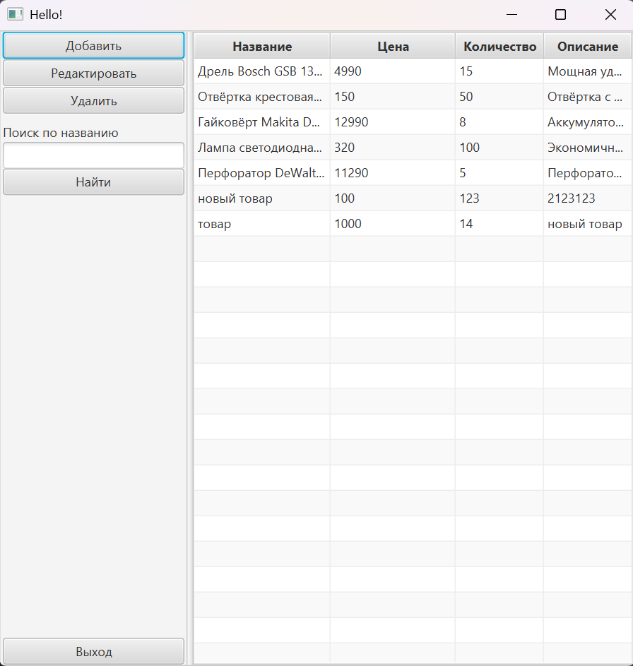
Рисунок 1 – Окно программы

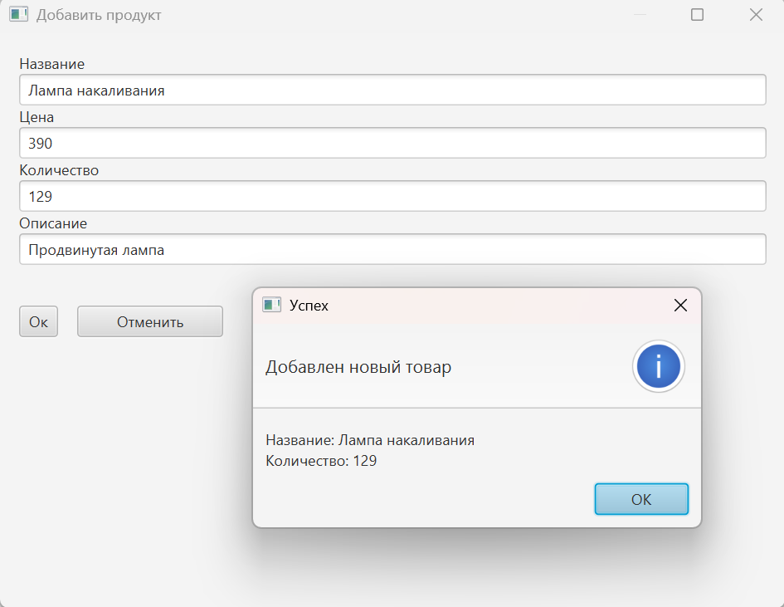
Рисунок 2 – Добавление нового товара и информационное окно

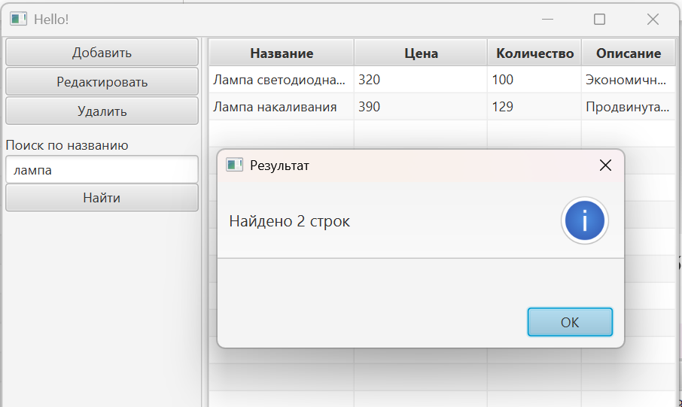
Рисунок 3 – Поиск по названию окна
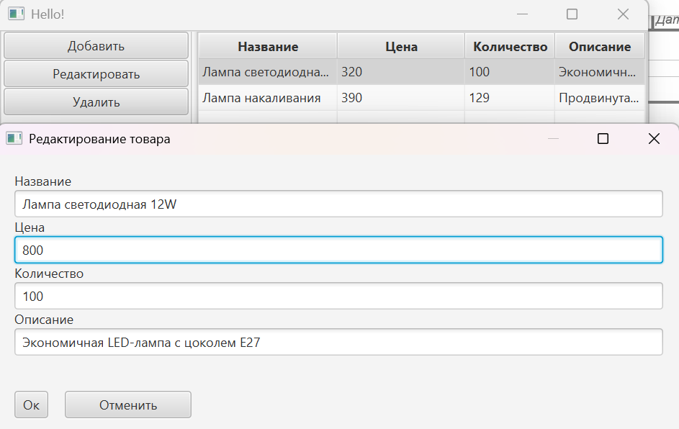
Рисунок 4 – Редактирование товара

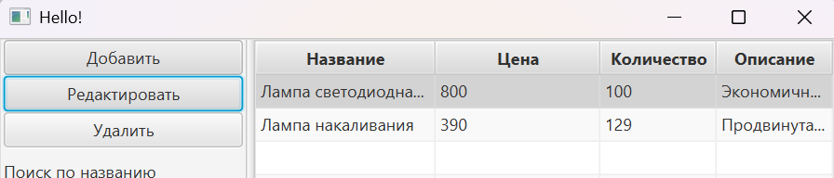
Рисунок 5 – Результат после редактирования
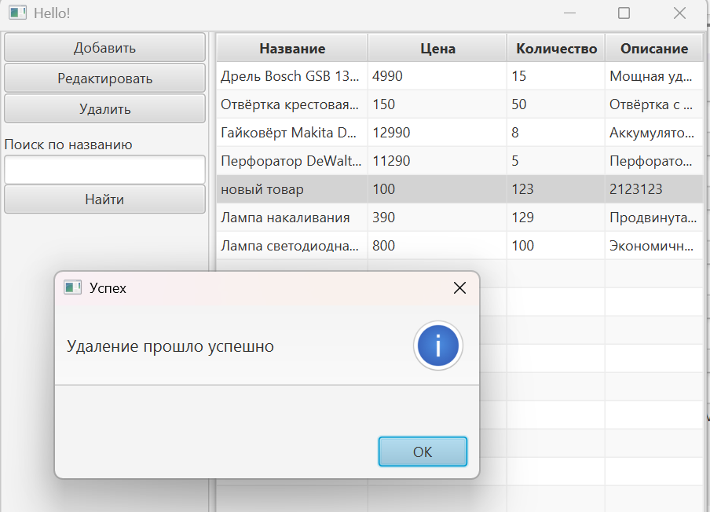
Рисунок 6 – Удаление товара

Вывод: В ходе лабораторной работы были изучены базовые принципы организации соединения с СУБД и получения данных из БД на языке Java с использованием JDBC.

